Vigilancia Tecnológica

Aprendices:

* Daniel Felipe Bata
* Sergio Andres Leguizamo  
   - Andres Felipe Trespalacios

Instructor:   
Jhon Corredor

SENA

ficha: 2900177  
Neiva-Huila

**Objetivo**  
Mi objetivo con la vigilancia tecnológica es identificar, analizar y aprovechar información relevante sobre innovaciones, tendencias y desarrollos en mi sector, permitiéndole anticiparse a cambios, mejorar mi competitividad y optimizar la toma de decisiones estratégicas.

**Nombre de página web:** Portal Tecno Agricola  
**Fuente**: <https://www.buscador.portaltecnoagricola.com/ecovad/col/empresas>

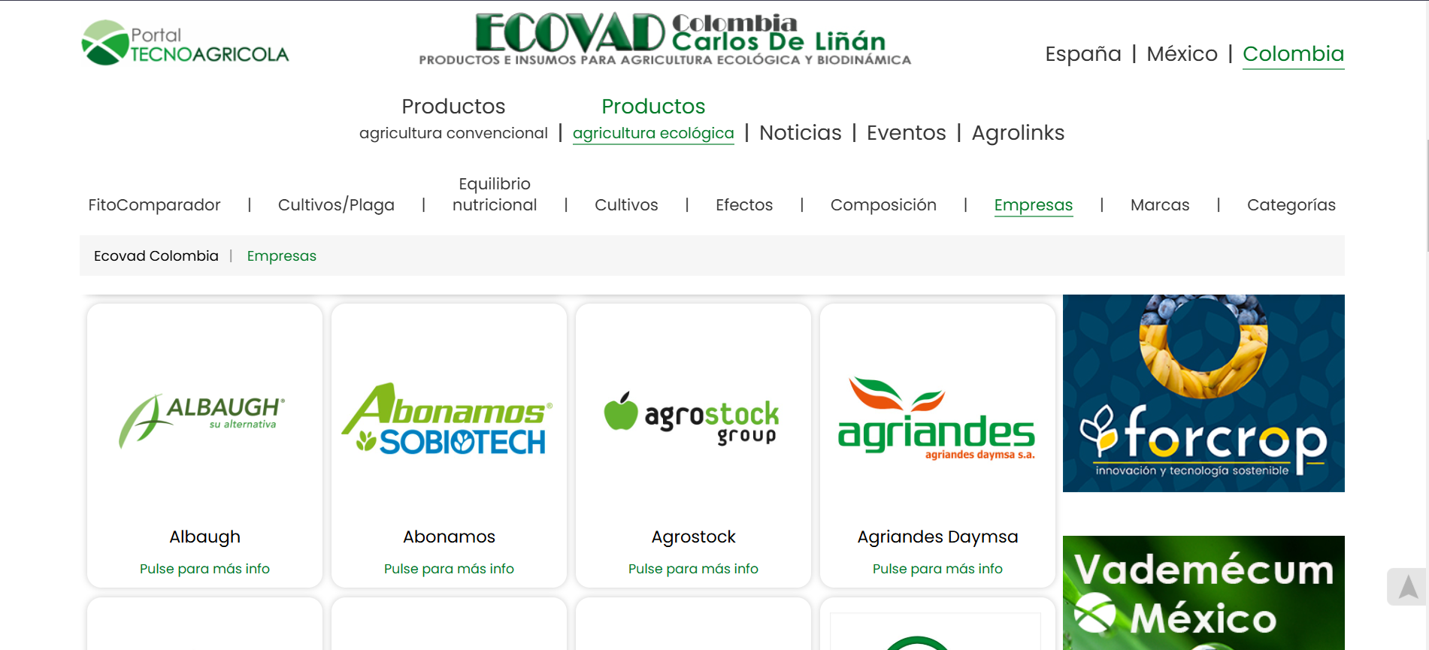  
  
  
  
**✅ Ventajas**

### **1. Facilita la conexión entre productores y consumidores**

* Permite a los compradores encontrar proveedores agrícolas de manera sencilla.
* Ofrece visibilidad a pequeñas y medianas empresas del sector agropecuario.

### **2. Información organizada y accesible**

* Proporciona detalles sobre cada empresa, como ubicación y productos ofrecidos.
* Categoriza las empresas para facilitar la búsqueda.

### **3. Especialización en el sector agropecuario**

* Enfocado exclusivamente en la agroindustria, lo que reduce información irrelevante.
* Ayuda a fortalecer el mercado agropecuario al centralizar información del sector.

### **5. Posibilidad de crecimiento y mejoras**

* Puede expandirse para incluir más empresas, funciones adicionales o herramientas interactivas.
* Es posible integrar sistemas de pago, foros de discusión o incluso asistencia técnica.

### 

### **6. Potencial de marketing digital**

* Puede servir como una herramienta de promoción para los productores registrados.
* Permite que las empresas mejoren su posicionamiento en buscadores.

### **7. Impulso al comercio local y sostenible**

* Contribuye al desarrollo de la economía agrícola regional.
* Puede fomentar el consumo directo y reducir la dependencia de intermediarios.

## **❌ Desventajas**

### **1. Limitaciones en términos de alcance y expansión**

* Si solo se enfoca en ciertas regiones, puede no ser útil para empresas de otros lugares.

### **2. Posibles costos para los productores**

* Si la plataforma cobra por registrarse o por destacar anuncios, algunos pequeños productores podrían no poder acceder.

### **3. Falta de interacción directa**

* No parece incluir un sistema de chat en vivo o contacto directo inmediato.
* La comunicación puede depender de correos o números telefónicos externos.

### **4. Dependencia de internet**

* No se puede acceder sin conexión, lo que puede ser una barrera en zonas rurales con mala conectividad.

### **5. Competencia con otras plataformas**

* Existen otros directorios o marketplaces más grandes que pueden restarle visibilidad.
* Sin una estrategia de marketing adecuada, puede ser difícil atraer usuarios.

### **6. Posible falta de actualización de información**

* Si los datos de las empresas no se actualizan con regularidad, pueden volverse obsoletos.
* Los productores pueden cambiar de contacto, ubicación o productos sin reflejar en la web.

**Nombre de página web:** Compro Cafe Colombia  
**Fuente**: <https://comprocafedecolombia.com/?swoof=1&pa_departamento=huila>

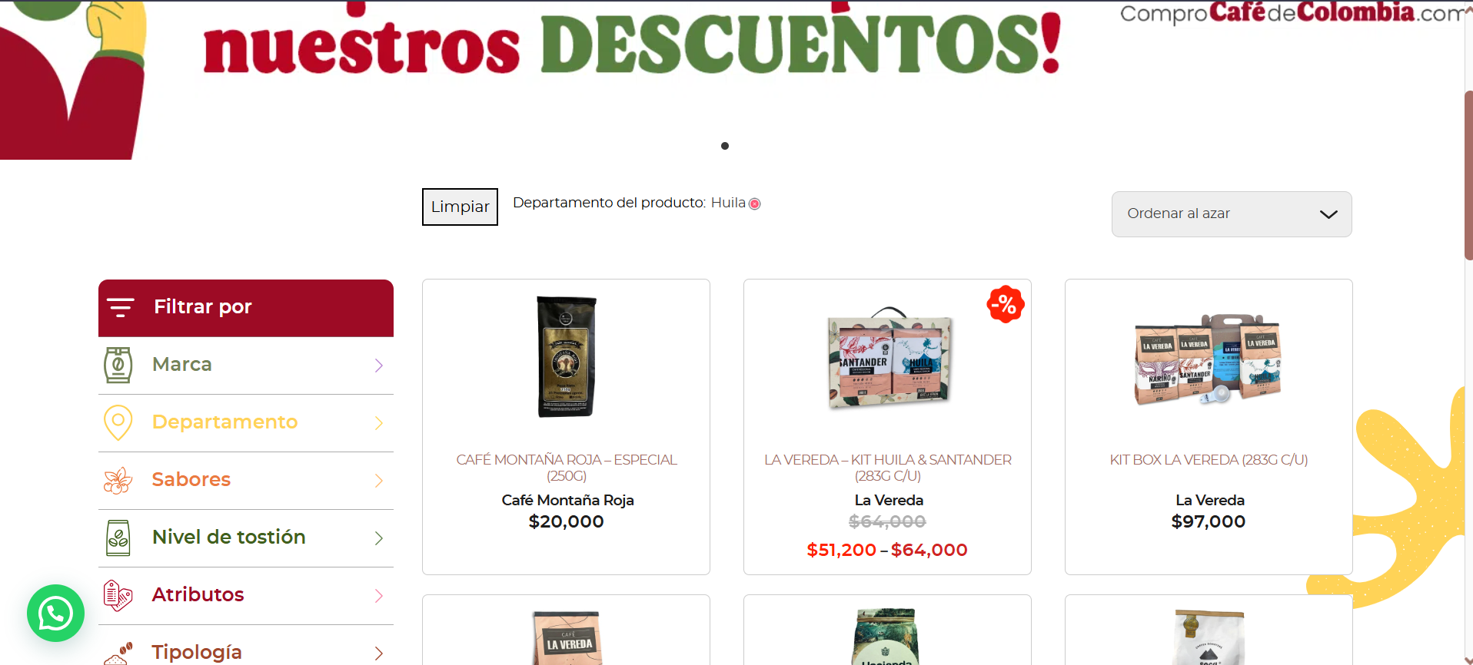  
  
  
 **Ventajas:**

1. **Promueve el comercio justo**
   * Reduce la dependencia de intermediarios y permite que los caficultores reciban un pago más justo por sus productos.
2. **Información detallada sobre los productos**
   * Los consumidores pueden conocer el origen del café, el proceso de producción y las características de cada marca, pero solo por escrito..
3. **Fomento de la cultura cafetera**
   * La plataforma ayuda a educar a los consumidores sobre la variedad de cafés y sus métodos de producción, aumentando la apreciación del café colombiano.
4. **Interfaz amigable para compradores**
   * El sitio web ofrece filtros por departamento, permitiendo encontrar café de regiones específicas como el Huila.
5. **Incentiva el consumo de productos locales**
   * Al comprar en esta plataforma, se impulsa la economía local y se reduce la dependencia de importaciones.
6. **Diversidad en métodos de pago**
   * La plataforma permite diferentes opciones de pago, facilitando la compra a usuarios nacionales e internacionales.
7. **Posibilidad de exportación**
   * Puede ser una herramienta clave para conectar a caficultores colombianos con compradores internacionales interesados en café de alta calidad.

### 

### 

### **❌ Desventajas:**

1. **Competencia con grandes plataformas**
   * Marketplaces como Amazon y Mercado Libre también venden café colombiano, lo que puede dificultar la captación de clientes.
2. **Limitaciones en la logística de envíos**
   * Algunos compradores pueden experimentar demoras en la entrega, dependiendo de su ubicación.
3. **Posibles costos de envío elevados**
   * Para algunas zonas, los costos de envío pueden hacer que el producto sea menos competitivo frente a compras locales.
4. **Falta de personalización en la experiencia de compra**
   * No ofrece opciones avanzadas como suscripciones o recomendaciones personalizadas según el historial de compras.
5. **Dependencia de la conexión a Internet**
   * Para caficultores que no tienen acceso a internet estable, puede ser difícil actualizar sus productos o recibir pedidos con rapidez.
6. **Disponibilidad de stock**
   * Algunas marcas o productos pueden agotarse rápidamente, afectando la experiencia de compra.
7. **Falta de una comunidad activa**
   * No cuenta con un espacio donde los compradores puedan compartir experiencias, reseñas detalladas o interactuar con los productores.
8. **Diseño y accesibilidad mejorables**
   * Podría optimizarse para una experiencia más fluida en dispositivos móviles y mejorar la navegación.

**Nombre de página web:** Compro Cafe Colombia  
**Fuente**: <https://www.agroboca.com/>

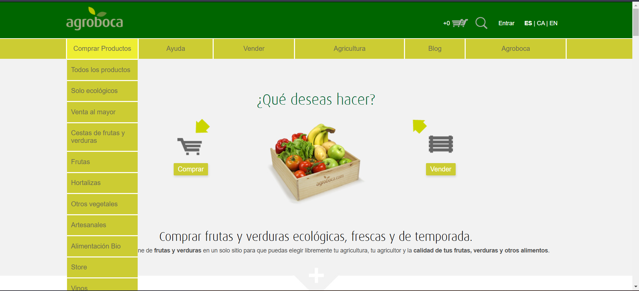

**✅ Ventajas:**

1. **Mayor transparencia en la trazabilidad de los productos**
   * Los consumidores pueden conocer el origen exacto de los productos y los métodos de producción utilizados.
2. **Plataforma intuitiva y fácil de usar**
   * El diseño es accesible tanto para agricultores como para consumidores, lo que facilita la navegación y las compras.
3. **Posibilidad de contacto directo con los productores**
   * Se pueden realizar preguntas y negociar directamente con los agricultores sin necesidad de intermediarios.
4. **Permite la venta de productos ecológicos**
   * Los consumidores interesados en productos orgánicos y de producción responsable pueden encontrar opciones fácilmente.
5. **Modelo de negocio adaptable**
   * Puede replicarse en distintas regiones o países para fomentar el comercio justo en otros sectores agrícolas.
6. **Registro gratuito para productores**
   * Los agricultores pueden registrarse sin pagar una tarifa inicial, lo que facilita su acceso al comercio digital.
7. **Diversidad de métodos de pago**
   * La plataforma ofrece diferentes opciones de pago, aumentando la accesibilidad para distintos tipos de compradores.
8. **Reducción del desperdicio alimentario**
   * Al conectar a los productores con los consumidores de forma directa, se reduce la cantidad de productos que quedan sin vender.
9. **Función de marketplace para múltiples productos**

* No sólo permite vender frutas y verduras, sino también otros productos agrícolas, aumentando la variedad disponible.

### **❌ Desventajas:**

1. **Tiempo de espera en los pedidos**
   * A diferencia de los supermercados y tiendas tradicionales, los pedidos pueden tardar más en ser preparados y enviados.
2. **Falta de una red logística consolidada**
   * Dependiendo de la ubicación, la entrega de los productos puede ser costosa o tardar más tiempo del esperado.
3. **No todos los productores están digitalizados**
   * Algunos agricultores pueden tener dificultades para manejar la plataforma si no están familiarizados con la tecnología.
4. **Posible variabilidad en la calidad de los productos**
   * Como cada agricultor maneja sus propios estándares, la calidad de los productos puede variar de un proveedor a otro.
5. **Dependencia de la conexión a internet**
   * Tanto compradores como vendedores necesitan acceso a internet estable para usar la plataforma correctamente.
6. **Dificultades en la devolución de productos**
   * A diferencia de los supermercados, no siempre es fácil devolver un producto en mal estado o con fallas.
7. **Falta de integración con servicios de entrega especializados**
   * La plataforma no siempre cuenta con aliados logísticos que garanticen la conservación óptima de los productos.
8. **Posible falta de confianza de nuevos usuarios**
   * Los consumidores pueden ser escépticos al comprar en línea a pequeños productores que no conocen.

**Nombre de página web:** Becampo  
**Fuente**: <https://mercadobecampo.com/?srsltid=AfmBOopLTKU7ZKg0ni5_Hijy2fl0XwUAkj1_3qBriWOix5Ztg9QrplPT>

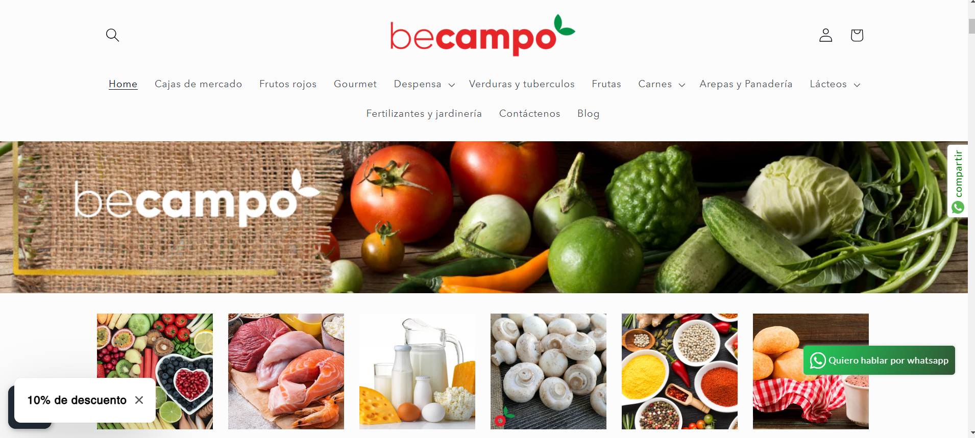

### **✅ Ventajas:**

1. **Promueve el consumo sostenible:** Fomenta la compra de productos frescos y locales, reduciendo la huella de carbono asociada con el transporte de alimentos.
2. **Plataforma de comercio justo:** Permite a los pequeños productores vender sus productos a precios más justos sin necesidad de intermediarios.
3. **Opciones de pago variadas:** Facilita la compra al ofrecer distintos métodos de pago, como tarjetas de crédito, débito y otros medios digitales.
4. **Información detallada de los productos:** Brinda descripciones claras sobre cada producto, incluyendo su origen y características.
5. **Pedidos programados:** Los usuarios pueden planificar compras con anticipación, asegurando la disponibilidad de productos.
6. **Respaldo de clientes satisfechos:** Las valoraciones y opiniones de otros compradores ayudan a mejorar la confianza en la plataforma.
7. **Enfoque en bienestar y salud:** Promueve el consumo de alimentos sin químicos ni procesos industriales que puedan afectar la salud.
8. **Actualización constante del catálogo:** La plataforma se mantiene al día con nuevas opciones según la disponibilidad de los productores.
9. **Facilidad de contacto con el soporte:** Cuenta con opciones para resolver dudas o problemas de manera rápida.
10. **Promociones y descuentos:** En ocasiones, ofrece ofertas y beneficios para atraer más clientes y fidelizar a los actuales.

### **❌ Desventajas:**

1. **Falta de una aplicación móvil:** La ausencia de una app puede limitar la experiencia de usuario en dispositivos móviles.
2. **Interfaz no completamente optimizada:** La navegación puede resultar lenta o poco intuitiva en algunos dispositivos.
3. **Poca variedad en ciertos productos:** Dependiendo de la temporada y la oferta de los productores, algunos productos pueden escasear.
4. **Tiempo de entrega variable:** Aunque la promesa de entrega es rápida en Bogotá, pueden ocurrir demoras por disponibilidad o logística.
5. **No hay una red de distribución amplia:** La falta de cobertura en otras ciudades reduce el alcance del mercado.
6. **Competencia con supermercados grandes:** Empresas más grandes pueden ofrecer precios más bajos debido a economías de escala.
7. **Falta de fidelización de clientes:** La plataforma podría beneficiarse de programas de recompensas o suscripciones para retener a más usuarios.
8. **Posibles errores en los pedidos:** Como en cualquier plataforma de e-commerce, existe el riesgo de errores en la entrega o confusión con los productos comprados.
9. **Dependencia de la conexión a internet:** Usuarios con acceso limitado a internet pueden tener dificultades para usar la plataforma.
10. **Costos de producción aún elevados:** Aunque se eliminan intermediarios, algunos productos pueden seguir siendo costosos debido a su calidad y producción artesanal.

**Conclusión**   
La vigilancia tecnológica se llevó a cabo con éxito, permitiendo recopilar información clave sobre la falta de espacios en las plataformas web para que los campesinos den a conocer sus productos, en este caso, el café. Se identificó que la mayoría de estas páginas no promocionan ni muestran directamente los productos cultivados por los campesinos, sino que comercializan artículos revendidos por intermediarios o empresas reconocidas. Además, no proporcionan información sobre el origen del producto ni sobre las personas que lo cultivan, lo que limita la visibilidad y el reconocimiento del trabajo de los productores rurales. Esta ausencia de opciones dificulta que los campesinos puedan acceder a un mercado más justo y directo para ofrecer sus cosechas.